**EXCELENTÍSSIMO SENHOR PRESIDENTE DA ASSEMBLEIA LEGISLATIVA DO ESTADO DO TOCANTINS.**

*Requer Votos de aplausos ao GOB – Grande Oriente do Brasil no Tocantins, que completa neste dia 23 de fevereiro, 33 anos de fundação em nosso Estado.*

O Deputado que o presente subscreve vem nos termos regimentais desta Augusta Casa de Leis, após anuência do Plenário vem requerer a Vossa Excelência Votos de aplausos ao GOB – Grande Oriente do Brasil no Tocantins, que completa neste dia 23 de fevereiro, 33 anos de fundação em nosso Estado.

**JUSTIFICATIVA**

O **Grande Oriente do Brasil** - GOB é a mais antiga Potência Maçônica [brasileira](https://pt.wikipedia.org/wiki/Brasil) ([associação de Lojas Maçônicas](https://pt.wikipedia.org/wiki/Ma%C3%A7onaria), também chamada de [Obediência Maçônica](https://pt.wikipedia.org/wiki/Obedi%C3%AAncia_Ma%C3%A7%C3%B4nica)).

Criado em 17 de junho de 1822, o Grande Oriente do Brasil – GOB, única potência brasileira a deter o reconhecimento primordial, secular e definitivo da Loja-Mãe da Inglaterra, inscrito entre as quatro ou cinco maiores potências maçônicas do mundo, tem cadeira cativa e fortemente destacada na história do país,  tanto no período monárquico quanto no republicano. O século 18 foi marcado pelo Iluminismo, o 19 pelas ideologias e o 20 pela emergência e domínio das tecnociências. No Tocantins, o GOB atua há 33 anos, destacando-se na assistência social, educação e cultura.

Solicito que deem ciência através do endereço Q. 104 Norte Rua NE 1, 14, Palmas - TO, 77006-016, Palmas-TO.

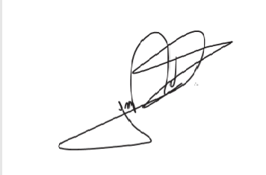

JORGE FREDERICO

Deputado Estadual